6-3-1能符合教育部訂定之各級學校健康中心設施基準
已符合其基準
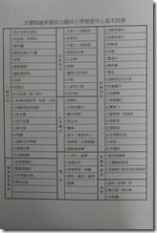
↑健康中心的基本設備
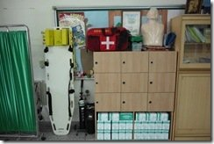
↑重要添購的設備
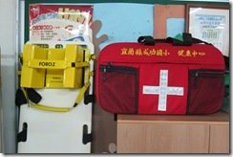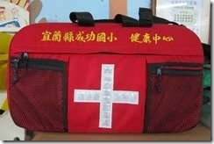

一般環境：
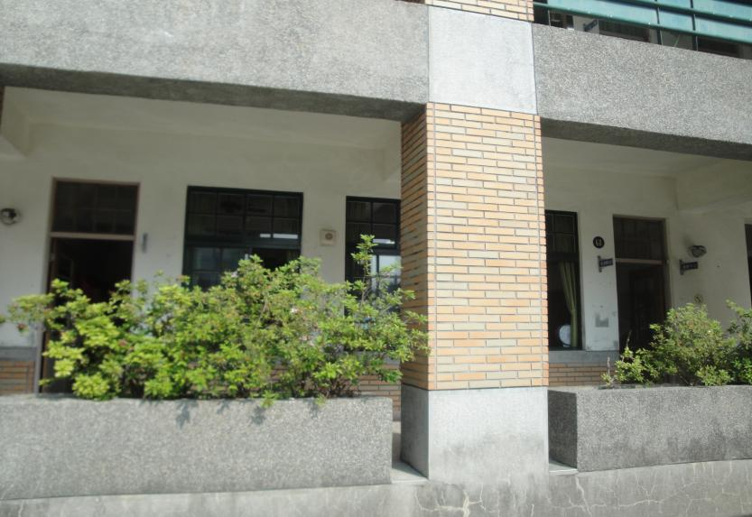
位於一樓

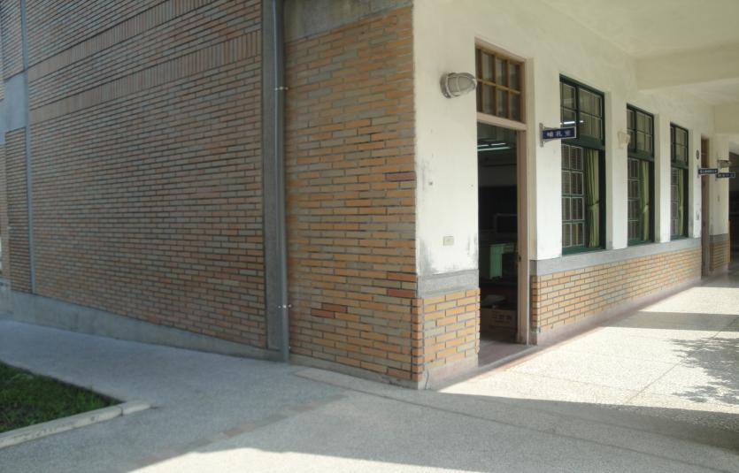
面積為一間教室大小

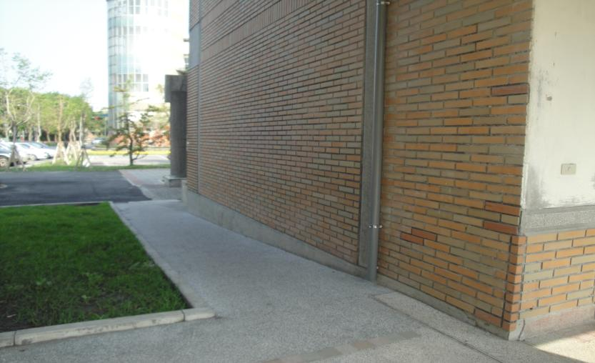
並設有無障礙空間，方便輪椅及擔架等救護設備進出
- 內部設計：
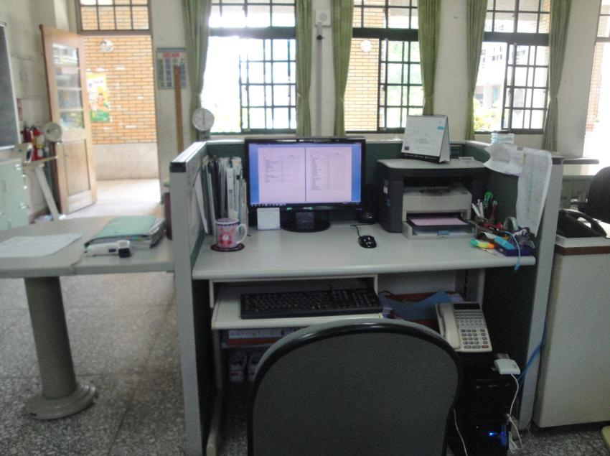
1.辦公區。

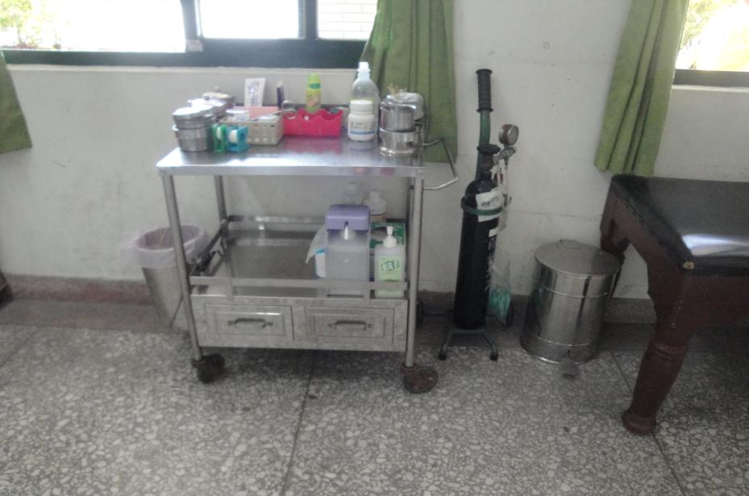
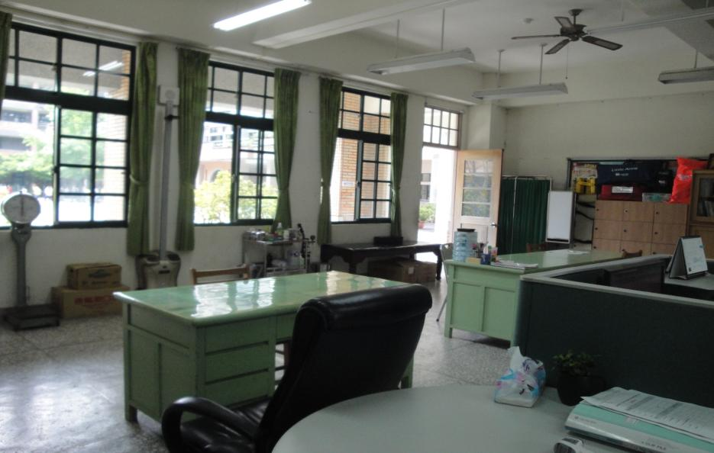
2.健康檢查及診療區(含傷病處理、口腔保健、健康諮詢等功能）。

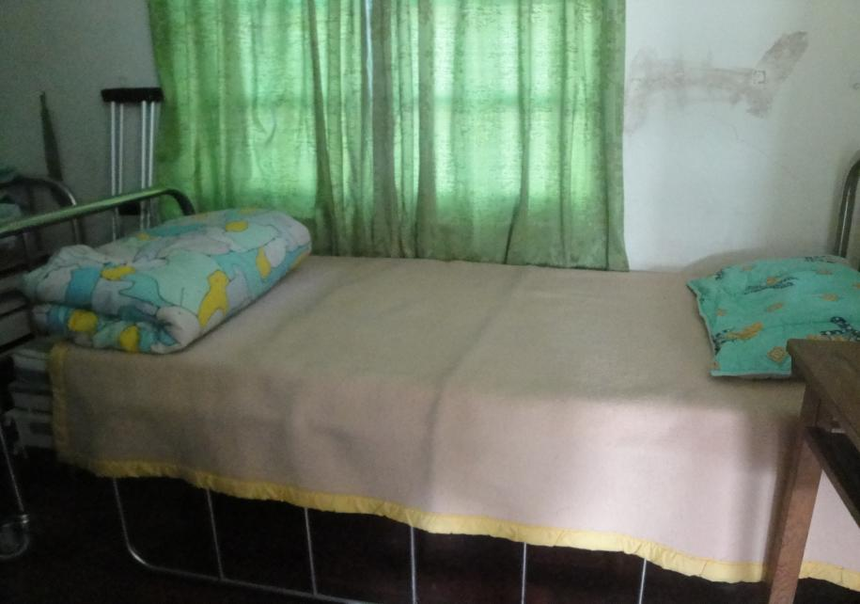
3.觀察室
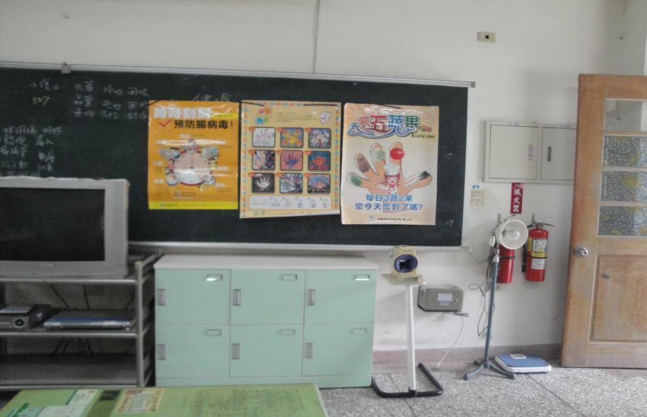
4.健康教育資料區。
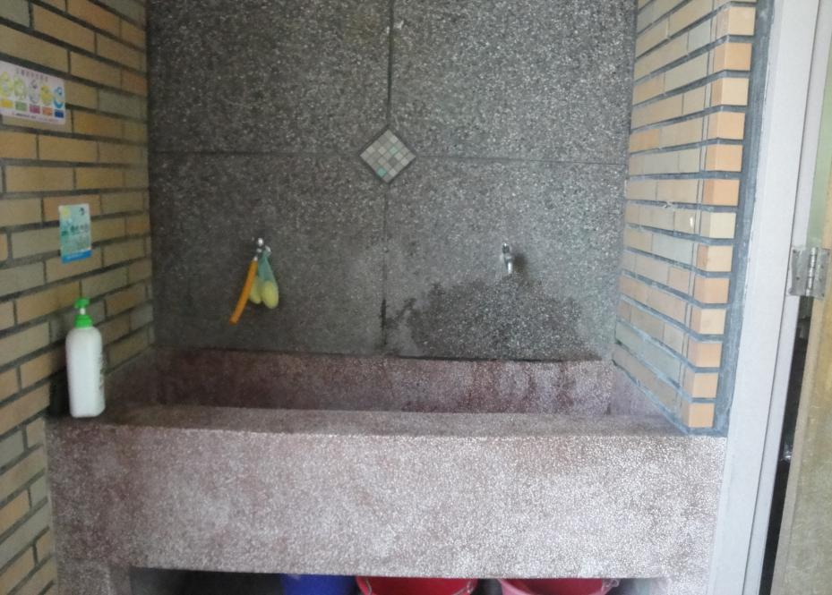
5.洗滌區或簡易洗手台及其設備。
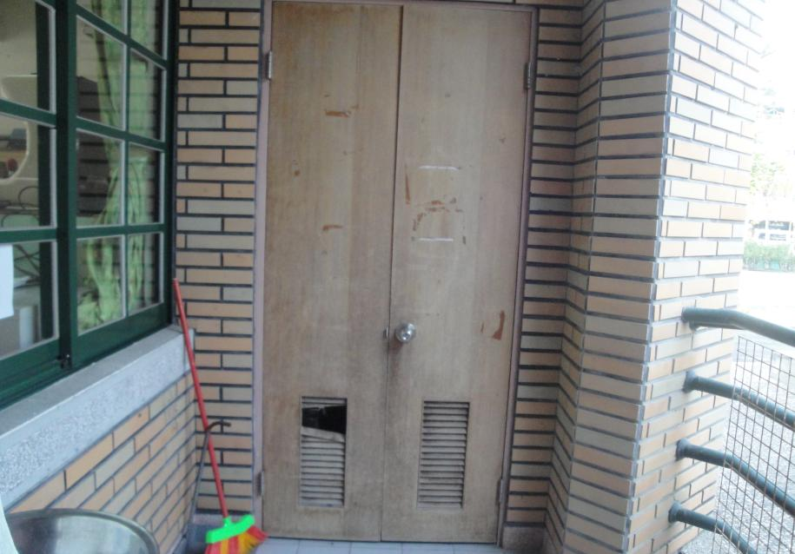
6.儲藏空間。

辦公室設備：
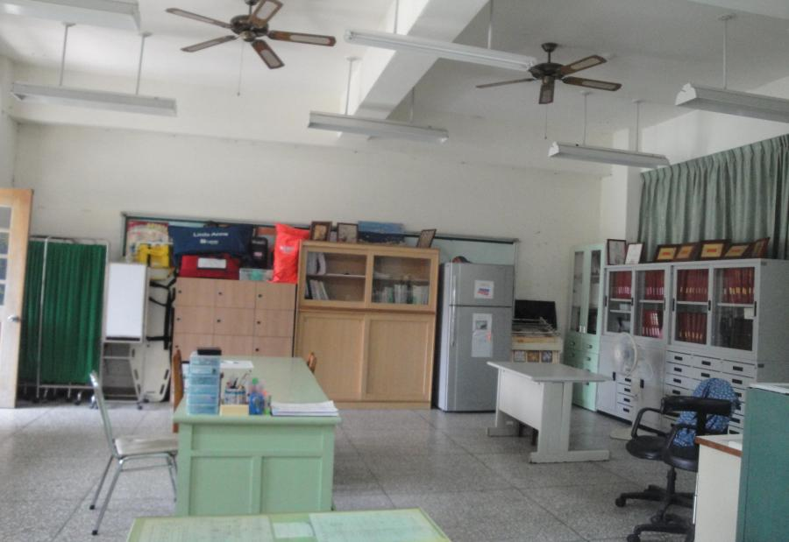
工作區
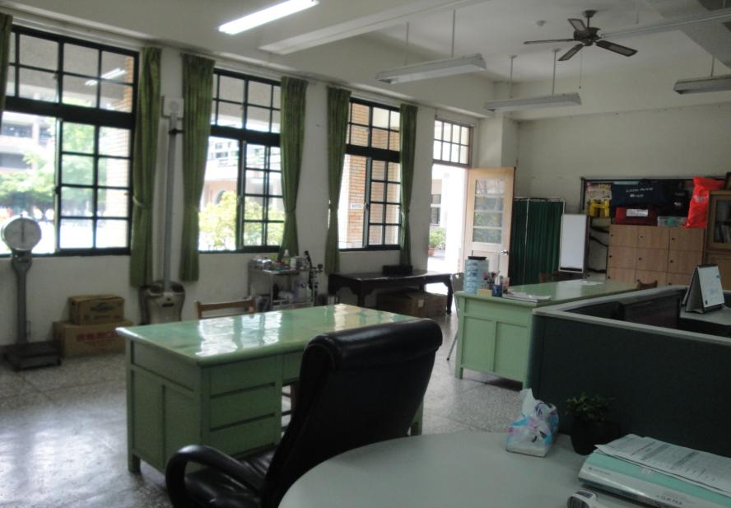
健康諮詢區
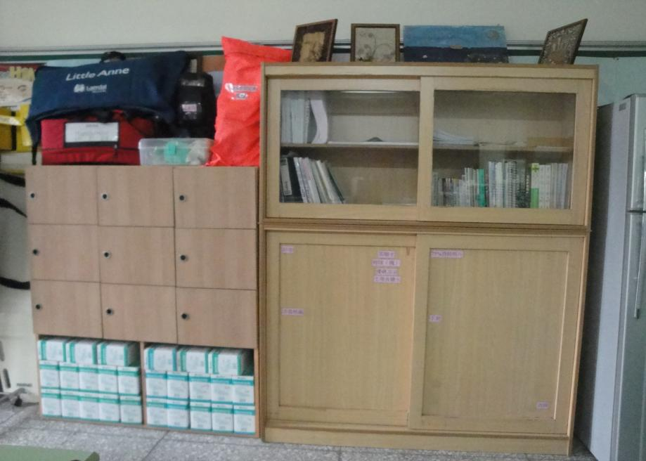
急救衛材區
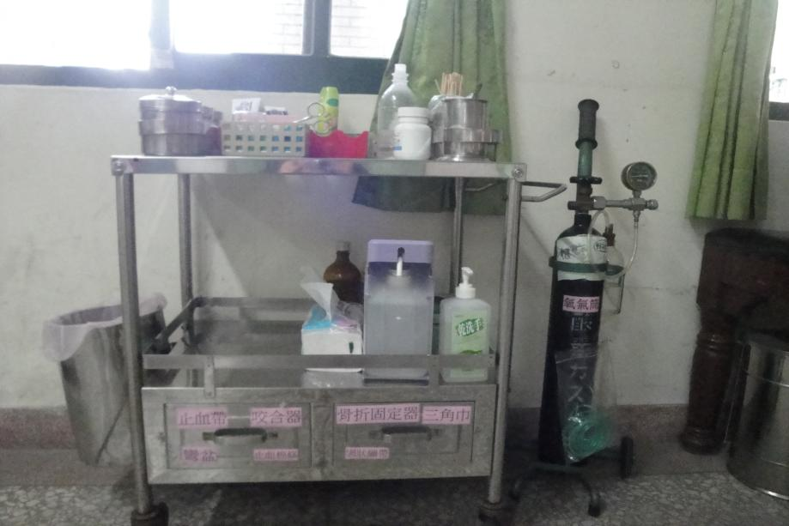
換藥區
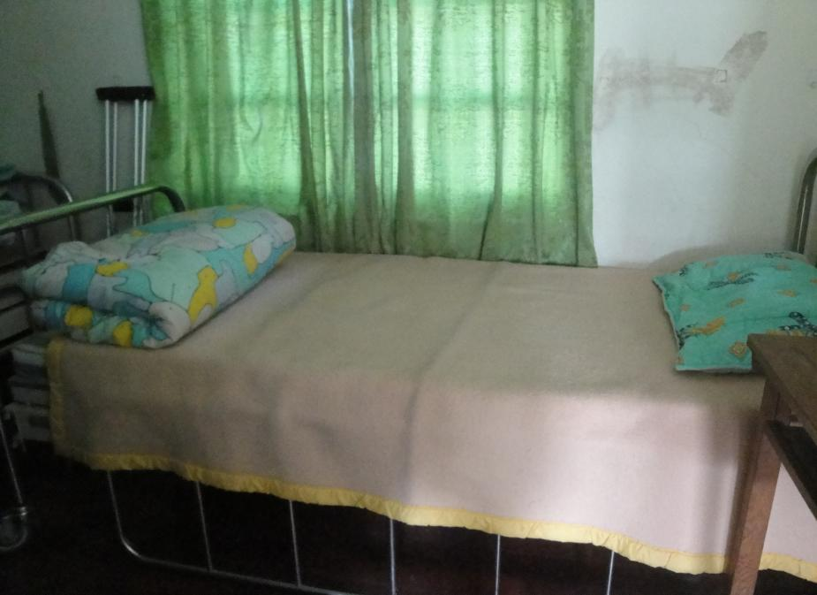
觀察區
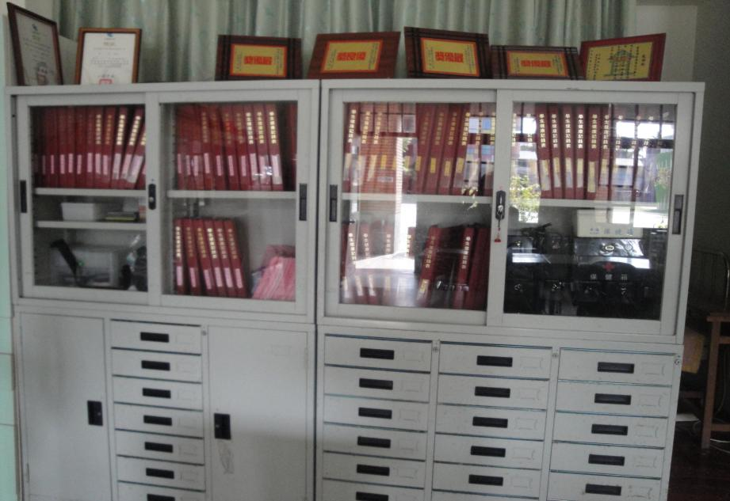
學生健康資料保管區

類別 | 項 目 | 數量
辦公室設備 | 閱覽用桌椅 | 1
 | 報表簿冊存放櫃 | 1
 | 健康記錄卡片櫃 | 1
 | 物品儲存櫃 | 1
 | 傷病處理器材櫃 | 1
 | 健康櫥窗 | 1
 | 鏡子 | 1
 | 冰箱（雙門含冷凍庫） | 1
 | 開飲機 | 0
 | 時鐘 | 1
 | 直撥手機的專線電話 | 1
 | 個人電腦（含網路設施及周邊設備） | 1
 | 印表機 | 1
 | 數位相機 | 1
（二）保健、傷病處理器材：
類別 | 項 目 | 數量
保健、傷病處理器材 | 休息、候診用椅 | 5
 | 血壓計 | 2
 | 聽診器 | 2
 | 布質捲尺 | 1
 | 身高測量器 | 1
 | 體重測量器 | 1
 | 體溫測量器具 | 10
 | 視力檢查器 | 1
 | 亂點立體圖（國小設置） | 5
 | 辨色力檢查本 | 1
 | 站燈(檢查用燈) | 1
 | 隱私屏障物 | 3
 | 不銹鋼換藥車組 | 1
 | 彎盆 | 1
 | 治療盤（含清潔治療巾） | 0
 | 拔刺放大鏡尖鑷 | 0
 | 有齒鑷 | 5
 | 無齒鑷 | 5
 | 繃帶剪 | 1
 | 一般剪刀 | 2
 | 腳踏式污物桶 | 1
 | 洗眼壺及受水器 | 0
 | 筆燈或手電筒 （含電池） | 2
 | 一般急救箱（簡易外傷處理用），其包含許多其他附件，應參照第十一點規定配置 | 1
 | 攜帶式人工甦醒器（如圖一） | 1
 | 活動式抽吸器（如圖二） | 1
 | 攜帶式氧氣組（如圖三） | 1
 | 氧氣隨身包 | 0
 | 口袋型面罩（學校護理人員專用）（如圖四） | 1
 | 軀幹固定器（如圖五） | 1
 | 可調式頸圈（如圖六） | 1
 | 骨折（肢體）固定器（板） | 1
 | 輪椅 | 1
 | 枴杖 | 1
 | 擔架 | 0
 | 三角巾（90×90×150公分） | 5
 | 觀察床(含床墊) | 2
 | 棉被、枕頭、枕套、床罩 | 2
 | 吹風機 | 1
 | 酒精比重計50-100﹪ | 0
 | 甦醒安妮 | 1
 | 血糖機 | 0
 | 腰圍皮尺 | 1
（三）保健、傷病處理耗材：
類別 | 項 目 | 數量
保健、傷病處理耗材 | 衛生紙 | 20
 | 衛生棉 | 10
 | 免洗褲 | 0
 | 擦手紙 | 10
 | 凡士林 | 2
 | 清涼劑 | 1
 | 30cc消毒空針（附19號針頭，沖洗傷口用） | 1
 | 75％酒精棉片 | 1
 | 生理食鹽水 | 4
 | 優碘溶液 | 4
保健、傷病處理耗材 | 肌肉消炎鎮痛噴劑 | 1
 | 彈性紗布繃帶2-6吋 | 2
 | 彈性繃帶2-6吋 | 2
 | 網狀繃帶0-5號 | 2
 | 簡易（OK）繃 | 4
 | 止血棉條 | 1
 | 滅菌紗布 | 5
 | 凡士林紗布 | 0
 | 燙傷紗布 | 2
 | 消毒棉籤 | 10
 | 棉球（塊） | 5
 | 透氣膠帶 | 3
 | 安全別針 | 1
 | 冷、熱敷用品 | 2
 | 口罩 | 50
 | 手套 | 5
 | 藥用酒精 | 10
 | 量杯（50-100cc） | 2
 | 蒸餾水 | 3
 | 急救器材之消毒液 | 1
 | 漂白水 | 1
 | 壓舌板 | 3
 | 外傷藥膏 | 5
 | 咬合器 | 1
 | 冰寶、冰桶 | 0
 | 止血帶 | 2
※符合教育部訂立之標準

